**ЖАРАТЫЛЫСТАНУ БАҒЫТЫНДАҒЫ ПӘНДЕР ӘДІСТЕМЕЛІК БІРЛЕСТІГІ**

**Жаратылыстану пәндерінің бірлестігі тақырыбы:**

«Оқушылардың функционалдық сауаттылығын арттыру»

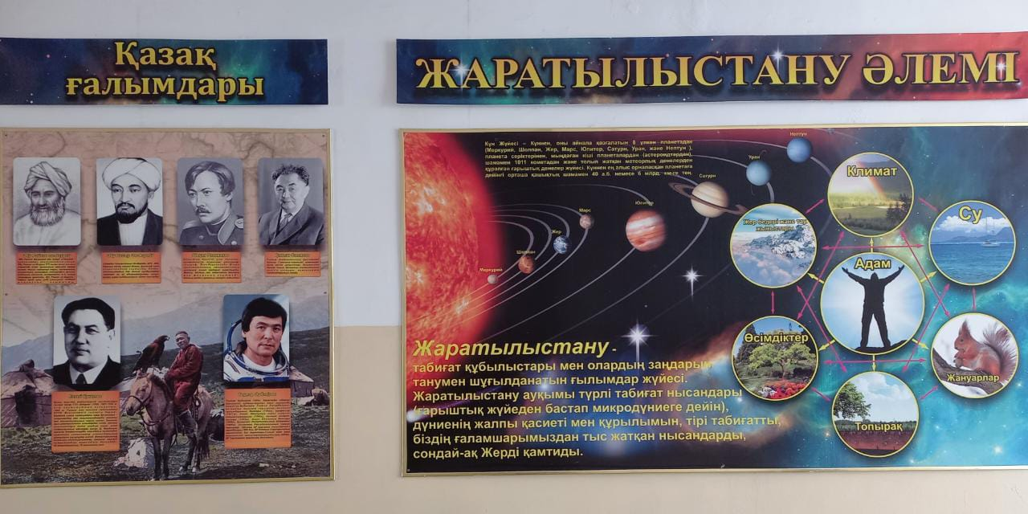

**Әдістемелік жұмыстың мақсаты** – білім мазмұынын ғылыми-әдістемелік жүйемен қамтамасыз ету, вариативті компоненттерін толық жүзеге асыру, білім алушылардың функционалдық сауаттылығын дамытудағы түрлі әдіс-тәсілдерді тиімді қолдану, педагогикалық шығармашылықты дамытуға жағдай жасау.

Мектепте жаратылыстану пәндерінің әдістемелік бірлестігі пәндеріне пән кабинеттері тағайындалған, сабақ кабинеттік системада өткізіледі.

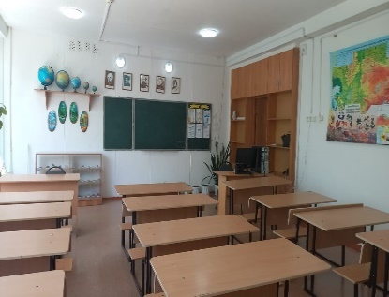 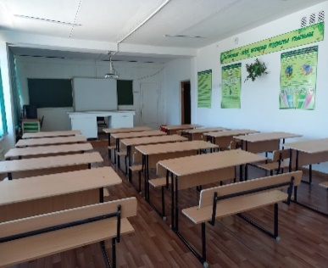 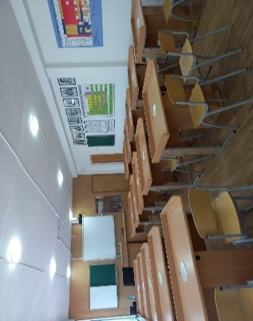

**География кабинеті Биология кабинеті Химия кабинеті**

Пән кабинеттерінде интерактив тақталар, пәнге негізделген құралдар, стендтер және интернет желілері орнатылған.

Бірлестікте пәндер бойынша 7 мұғалім тағайындалған, олардың сапалық құрамы – 96% (педагог-зерттеуші –1, педагог-сарапшы -2 педагог-модератор – 3, санатсыз -1).

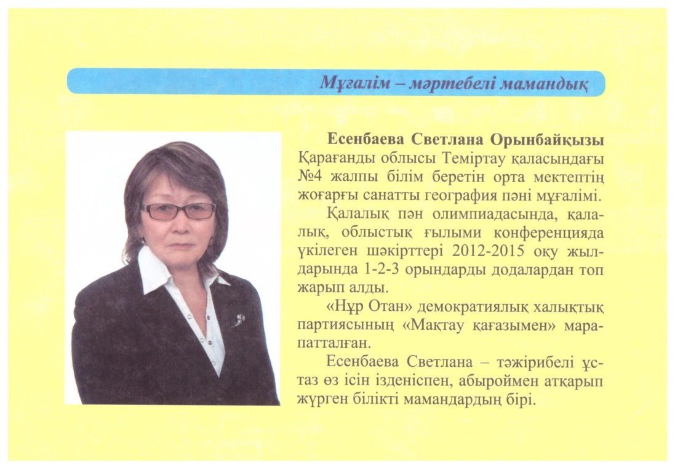**ЕСЕНБАЕВА СВЕТЛАНА ОРЫНБАЕВНА**

**География пәні мұғалімі**

**Педагог-зерттеуші**

Есенбаева Светлана Орынбаевна 1961 жылы 21 наурызда Өзбекстан Республикасы Бұхара облысы Тамды ауданында дүниеге келген.1985 жылы Бұхара Мемлекеттік Педагогикалық Институтын бітірген. Қазіргі таңда Теміртау қаласы №4 жалпы білім беретін мектебінде география пәні мұғалімі ретінде жұмыс істейді.

Есенбаева Светлана Орынбаевна - жаңа технология саласындағы жаңалықтарды жүйелі қолданатын, көп ізденіс үстінде еңбектенетін, жұмысқа жауапкершілікпен қарайтын ұстаз.

2018-2022 жылдары география пәнінен қалалық және облыстық олимпиада мен зерттеу жобаларының қалалық ғылыми практикалық конференциясына жүлдегер оқушы дайындағаны үшін, Қарағанды облысы білім департаментінің Алғыс хатымен және қалалық білім бөлімінің Алғыс хаттармен марапатталған. Қалалық пән олимпиадалар мен ғылыми практикалық конференциясына әділқазы алқасының мүшесі. Осындай белсенді іс-әрекетінің және жетістіктерінің нәтижесінде 2018 жылы «QURMET-AB» Республикалық қоғамдық бірлестігі «Білім беру ісінің үздігі» төсбелгісімен марапатталды.

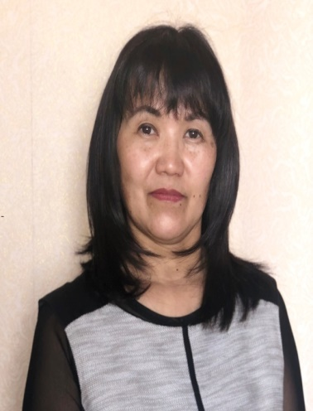**РАХИМОВА АНАР САЙЛАУОВНА**

**Биология пәні мұғалімі**

**Педагог - сарапшы**

1968 жылы 22 маусымда Қарағанды облысы Қарқаралы ауданы Қарабұлақ ауылында дүниеге келген. 1990 жылы Е.А.Бөкетов атындағы Қарағанды мемлекеттік университетін бітірген. 2008 жылдан бастап Теміртау қаласы №4 жалпы білім беретін мектебінің биология пәні мұғалімі болып жұмыс істейді.

Анар Сайлауовна - озық әдіс-тәсілдерді тиімді пайдаланатын, өзінің іс-тәжірибесімен бөлісіп отыратын іскер ұстаз. Ол «Бірге оқимыз» атты облыстық жоба бойынша қалалық воркшопта «Сабақты қызықты өтудің әдіс-тәсілдері» тақырыбы бойынша өз ойымен бөлісіп, «Шағын жинақты мектептің мұғалімі: кәсіби даму мәселелері» атты ҮІІ сырттай өткізілген Республикалық ғылыми-практикалық конференцияға мақаласын жариялаған.

Анар Сайлауовна қалалық, облыстық олимпиадаға және ғылыми практикалық конференцияға жүлдегер оқушы дайындағаны үшін «Теміртау қаласының білім беру бөлімі» ММ Алғыс хатымен марапатталды. Теміртау   медициналық колледжі өткізген кәсіби олимпиадасына қатысқан екі оқушысы І және ІІ орынды жеңіп, аталған колледждің білім грантын ұтып алды.

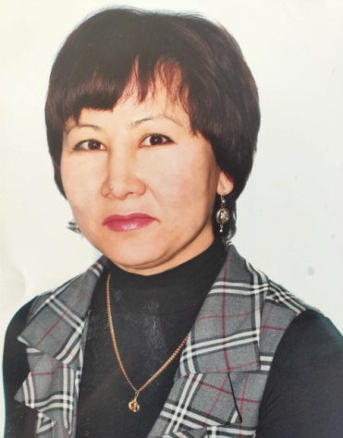

**ДОСИМОВА ГУЛНАРА КАМАЛОВНА**

**Химия пәні мұғалімі**

**Педагог-сарапшы**

Досимова Гулнара Камаловна 1 ақпан 1970 жылы Туркестан облысы Жүйнек ауылында дүниеге келген. 1994 жылы Е.А.Букетов атындағы Қарағанды мемлекеттік университетін бітірген. Мамандығы: Химик. Оқытушы.

2017 оқу жылынан бастап Теміртау қаласы №4 жалпы білім беретін мектебінде химия пәні мұғалімі болып жұмыс істейді.

Гулнара Камаловна қалалық олимпиадаға, ғылыми практикалық конференцияға жүлдегер оқушы дайындағаны үшін және білім беру саласында дамытуға қосқан мол үлесі мен педагогикалық қызметте шығармашылық табыстарға қол жеткізіп, біліктілік танытқаны үшін «Теміртау қаласының білім беру бөлімі» ММ Алғыс хатымен, мадақтамасымен марапатталды.

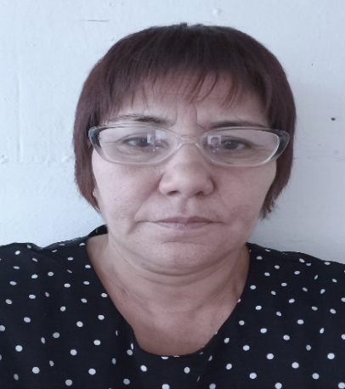

**ХИДИРБЕКОВА ПАЛИМША ТУРАРОВНА**

**География пәні мұғалімі**

**Педагог - модератор**

Хидирбекова Палимша Тураровна 1967 жылы 29 қыркүйекте Өзбекстан Республикасы Науаий облысы Кенимех ауданында дүниеге келген. 1991 жылы Алишер Науаий атындағы СамГУ география пәні мамандығын бітірген. Қазіргі таңда Теміртау қаласы №4 жалпы білім беретін мектебінде география пәні мұғалімі ретінде жұмыс істейді.

Хидирбекова Палимша Тураровна - мектепте өз бойындағы еңбекқорлығымен, білім беруге деген ынтасыменен ерекшеленетін ұстаздардың бірі. Оқушылардың білім сапасын көтеру мақсатында ақпараттық-коммуникативтік технологияны кең пайдалана біледі.

2019-2021 жылдары география пәнінен қалалық және облыстық олимпиада мен зерттеу жобаларының қалалық ғылыми практикалық конференциясына жүлдегер оқушы дайындағаны үшін, «Теміртау қаласының білім беру бөлімі» ММ Алғыс хатымен марапатталды.

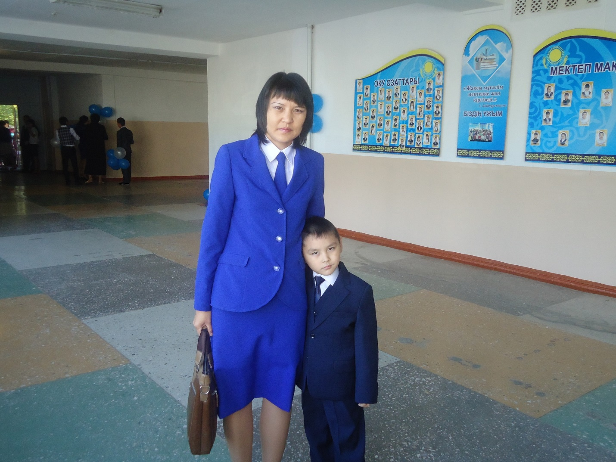

**БУЛАТОВА ТАЗАГУЛЬ КАДЫРОВНА**

**Химия пәні мұғалімі**

**Педагог-модератор**

Булатова Тазагуль Кадыровна 20 мамыр 1986 жылы Қарағанды облысы Нұра ауданы Киевка кентінде дүниеге келген. 2008 жылы Қарағанды қаласы Е.А.Бөкетов атындағы ҚарМУ химия және биология мамандығы бойынша бітіріп, 2009 оқу жылынан бастап Теміртау қаласы №4 жалпы білім беретін мектебінде химия пәні мұғалімі болып жұмыс істейді.

2015 жылы үшінші базалық деңгей бағдарламасы бойынша «Өрлеу» біліктілікті арттыру ұлттық орталығы» акционерлік қоғамының филиалы Қарағанды облысы бойынша педагогикалық қызметкерлердің біліктілігін арттыру институты өткізген курсын, 2016 жылы Педагогикалық шеберлік орталығы әзірлеген «Тәжірибедегі рефлексия» атты мектеп тренері оқыту курсын, 2018 жылы «Ағылшын тілін пәнге енгізу» курсының B1 level, TKT: Content and Language Integrated Learning деңгейін бітірді. Жыл сайын оқушыларды білім сайыстарына сапалы дайындап, жүлдегерлер қатарын толықтыруда. 2018-2020 жылдар аралығында жеңімпаз оқушыларды дайындағаны үшін «Теміртау қаласының білім беру бөлімі» ММ Алғыс хатымен марапатталды.

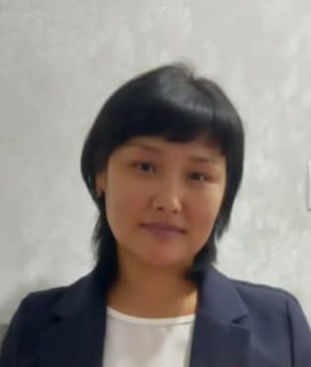

**АБЗАЛБЕКОВА САНДУГАШ КУМИСБЕКОВНА**

**Биология пәні мұғалімі**

**Педагог - модератор**

Абзалбекова Сандугаш Кумисбековна 1984 жылы 10 ақпанда Қазақстан Республикасы, Қарағанды облысы, Ақтоғай ауданында дүниеге келген. 2007 жылы Қарағанды Мемлекеттік Университетін бітірген. Қазіргі таңда Теміртау

қаласы №4 жалпы білім беретін мектебінде биология

пәні мұғалімі ретінде жұмыс істейді.

Абзалбекова Сандугаш Кумисбековна – жаңа ақпараттық коммуникациялық технологияларды жүйелі қолданатын, мектепте өз бойындағы еңбекқорлығымен, білім беруге деген ынтасыменен ерекшеленетін ұстаз. Оқушылардың білім сапасын көтеру мақсатында ақпараттық-коммуникативтік технологияны кең пайдалана біледі.

2018-2022 жылдары биология пәнінен қалалық және облыстық олимпиада мен зерттеу жобаларының қалалық ғылыми практикалық конференциясына жүлдегер оқушы дайындағаны үшін, Қарағанды облысы біліктілікті арттыру орталығының Алғыс хатымен және «Теміртау қаласының білім беру бөлімі» ММ Алғыс хаттармен марапатталған. Қалалық пән олимпиадалар мен ғылыми практикалық конференциясына әділқазы алқасының мүшесі.

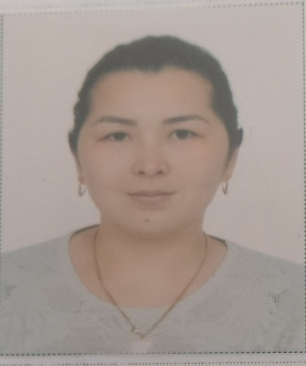

**Абуова Гулсана Сейтжановна**

**Химия пәні мұғалімі**

**Магистр**

1996 жылы 18 маусымда Өзбекстан Республикасы Навоий облысы Тамдыбұлақ ауданында дүниеге келген. 2013ж Шахтинск қаласы Ә.Бөкейханов атындағы мектеп-лицейді тәмәмдады.

2013-2017 ҚарМТУ бітірді, 2018-2020ж магистратура ҚарМТУ. 2022 жылдан бастап Теміртау қаласы №4 жалпы білім беретін мектебінде химия пәні мұғалімі болып жұмыс істейді

.